CENU APTAUJA Nr. AS OŪS 2024/09_SPS/CA

Dabasgāzes pieslēguma izbūves projekta izstrāde un autoruzraudzība jaunolaines katlumājai

NOTEIKUMI

**1.Vispārīgā informācija**

* 1. Pasūtītājs:

|  |  |
| --- | --- |
| Pasūtītāja nosaukums: | AS „Olaines ūdens un siltums” (turpmāk- Pasūtītājs) |
| Adrese: | Kūdras iela 27, Olaine, Olaines novads, LV-2114, Latvija |
| Reģistrācijas numurs: | 50003182001 |
| Tālruņa numurs: | +371 67963102 |

* 1. Kontaktpersona

Kontaktpersona: Zanda Ģērmane

Tālruņa numurs: +371 25656363

E-pasta adrese: [iepirkumi@ous.lv](mailto:iepirkumi@ous.lv)

Kontaktpersona sniedz tikai organizatoriska rakstura informāciju par iepirkuma procedūru.

* 1. Cenu aptauja organizēta saskaņā ar Sabiedrisko pakalpojumu sniedzēju iepirkumu likuma 9.panta pirmās daļas 13.punktu.
  2. Cenu aptaujas mērķis — izvēlēties saimnieciski visizdevīgāko piedāvājumu par zemāko cenu un noslēgt līgumu par projekta izstrādi dabasgāzes pieslēgumam Jaunolaines katlumājā.
  3. Piedāvājuma derīguma termiņš – 30 (trīsdesmit) dienas no piedāvājuma iesniegšanas termiņa.
  4. Pretendents var iesniegt tikai 1 (vienu) piedāvājuma variantu.

1. **Piedāvājums jāiesniedz līdz 2024.gada 13.jūnijs plkst. 11:00, nosūtot elektroniski 1.2. punktā norādītai kontaktpersonai.**
2. **Cenu aptaujas priekšmets un būtiskā informācija piedāvājuma sagatavošanai:**
   1. Cenu aptaujas priekšmets un būtiskās prasības:
      1. izstrādāt projekta dokumentāciju gāzes pieslēguma izbūvei, saskaņā ar shēmu (2.pielikums 1.vizaulizācija) un katla iekārtas Vitoplex 100 (1,5 MW) (2. pielikums 2.vizaulizācija) pieslēgšanai dabas gāzes apgādes tīkliem.
      2. Projekta risinājumiem jāparedz:
3. Iespēja, kā rezerves kurināmo izmantot sašķidrināto naftas gāzi (saglabājot esošo pieslēgumu) (2.pielikums 3. vizualizācija).
4. Esošā gāzes degļa RIELL0 (2.pielikums 4.vizualizācija) pielāgošana darbam ar kurināmo – dabas gāze (pašlaik katla darbībā kā kurināmais tiek izmantota sašķidrinātā naftas gāze).
   * 1. Pakalpojums veicams atbilstoši LR normatīvajiem aktiem, AS “GASO” 2024.gada 23.aprīļa tehniskajiem noteikumiem Nr.4059/15.2-9-1 (2.pielikums, papildu fails “Tehniskie noteikumi”) un šo noteikumu prasībām.
     2. Izstrādāto projektu ir jāiesniedz apstiprināšanai Olaines novada pašvaldības būvvaldē.
     3. Pakalpojuma izpildes termiņš – 150 kalendāra dienu laikā no līguma noslēgšanas brīža, no kuriem 60 dienu laikā jāizstrādā projekts.

## Cenu aptaujas priekšmets nav sadalīts daļās un piedāvājums jāiesniedz par pilnu apjomu. Nedrīkst iesniegt piedāvājuma variantus.

1. **Izslēgšanas nosacījumi:**
   1. Pretendentam nav nodokļu parādu, tajā skaitā valsts sociālās apdrošināšanas obligāto iemaksu parādu;
   2. Pretendentam nav pasludināts Pretendenta maksātnespējas process, apturēta vai pārtraukta saimnieciskā darbība, uzsākta tiesvedība par bankrotu vai tiek konstatēts, ka līdz paredzamajam līguma izpildes termiņam būs bankrotēts.
   3. Uz Pretendentu nav attiecināmi Starptautisko un Latvijas Republikas nacionālo sankciju likuma noteiktie izslēgšanas nosacījumi.
2. **Piedāvājuma saturs:**
   1. Piedāvājums sastāv no:
      1. Piedāvājums Cenu aptaujā;
      2. Pieredzes apliecinošie dokumenti;
      3. Finanšu piedāvājums.
3. **Piedāvājuma aizpildīšanas kārtība:**
   1. Piedāvājums jāiesniedz saskaņā ar 1.pielikumā pievienoto formu un jāpievieno visus nepieciešamos pielikumus un dokumentus (pieredzes apliecināšanai, finanšu piedāvājumu un pārējos dokumentus, kas izriet no cenu aptaujas nosacījumiem).
   2. Piedāvājumu paraksta ar drošu elektronisko parakstu (vai jāiesniedz parakstītā un skenētā veidā) Pretendenta pilnvarotā persona. Ja piedāvājumu paraksta persona, kas nav parakttiesīgā persona, tad piedāvājumam jāpievieno pilnvara, kas apliecina tiesības parakstīt piedāvājumu.
4. **Prasības pieredzei**

Prasības attiecībā uz Pretendenta profesionālajām spējām:

|  |  |  |
| --- | --- | --- |
| **Nr.p.k.** | **Prasība** | **Skaidrojums / iesniedzamie dokumenti** |
| 7.1. | Pretendentam, personālsabiedrības biedram, Piegādātāju apvienības dalībniekam (ja Piedāvājumu iesniedz personālsabiedrība vai personu apvienība) vai apakšuzņēmējs (ja Pretendents plāno piesaistīt apakšuzņēmēju), kas veiks darbus, kuru veikšanai saskaņā ar spēkā esošajiem normatīvajiem aktiem uz Līguma noslēgšanas brīdi ir jābūt reģistrētam Latvijas Republikas Būvkomersantu reģistrā**[1]**. | Pasūtītājs par Pretendentu (tai skaitā, personu apvienības biedru, personālsabiedrību, apakšuzņēmējiem), kas ir reģistrēts Latvijas Republikas Būvkomersantu reģistrā, reģistrācijas faktu pārliecinās Būvniecības informācijas sistēmā ([www.bis.gov.lv](http://www.bis.gov.lv)).  Pretendents, kas uz Piedāvājuma iesniegšanas dienu nav reģistrēts Latvijas Republikas Būvkomersantu reģistrā, iesniedz brīvas formas apliecinājumu, ka gadījumā, ja to atzīs par Iepirkuma uzvarētāju un Pasūtītājs tam piešķirs Līguma slēgšanas tiesības 10 (desmit) darba dienu laikā no Lēmuma paziņošanas dienas reģistrēsies Latvijas Republikas Būvkomersantu reģistrā.  Piegādātāju apvienībai jāiesniedz brīvas formas apliecinājums, ka tā tiks reģistrēta Latvijas Republikas Būvkomersantu reģistrā līdz Līguma noslēgšanai. |
| 7.2. | Pretendentam, piegādātāju apvienībai, personālsabiedrībai, personu apvienībai, ja Piedāvājumu iesniedz piegādātāju apvienība, personālsabiedrība, personu apvienība, ,**iepriekšējo 3 (trīs) gadu** laikā (2021., 2022. 2023. un 2024. gadā līdz piedāvājumu iesniegšanas brīdim) ir veicis vismaz **2 (divos)** **objektos** **dabasgāzes pieslēguma izbūves projekta izstrādi.**  Pieredzes aprakstā norādītajos objektos jābūt pilnībā pabeigtiem projektēšanas darbiem. | Jāiesniedz   1. Pieredzes apraksts atbilstoši 4.pielikuma formai; 2. Dokumentus (piemēram un ne tikai pieņemšanas – nodošanas akti, akts par objekta pieņemšanu ekspluatācijā u.c. dokumenti, kas nepārprotami apliecina prasīto pieredzes nosacījumu izpildi). |
| 7.3. | **Būvprojekta vadītājs (projektētājs), kuram:**  1) uz piedāvājuma iesniegšanas un līguma noslēgšanas brīdi ir spēkā esošs būvprakses sertifikāts projektēšanas darbiem darbu izpildei nepieciešamā jomā  un  2) **iepriekšējo 3 (trīs) gadu** laikā (2021., 2022. 2023. un 2024. gadā līdz piedāvājumu iesniegšanas brīdim) ir veicis vismaz **2 (divos)** **objektos** **dabasgāzes pieslēguma izbūves projekta izstrādi.**  *Pieredzes aprakstā norādītajos objektos jābūt pilnībā pabeigtiem projektēšanas darbiem.* | Jāiesniedz:  1) Piesaistītā speciālista pieredzes apraksts (5.pielikums) un apliecinājums (6.pielikums)  2) Dokumenti (piemēram un ne tikai, darbu pieņemšanas-nodošanas akts, akts par objekta pieņemšanu ekspluatācijā, izraksts no būvdarbu žurnāla u.c. dokumenti), kas apliecina speciālista pieredzes aprakstā norādīto pieredzi.  *Iesniegtajos dokumentos jābūt informācijai tādā apmērā, lai skaidri un nepārprotami būtu iespējams konstatēt izvirzītās prasības attiecībā uz speciālistiem.*  *Spēkā esoša normatīvajiem aktiem atbilstoša sertifikāta pārbaude tiks veikta https://bis.gov.lv* |

1. **Finanšu piedāvājuma aizpildīšanas kārtība:**
   1. Finanšu piedāvājums (3.pielikums) jāaizpilda ņemot vērā cenu aptaujas noteikumu 3.punktā, 2.pielikumā pievienoto vizualizāciju un atsevišķā failā “Tehniskie noteikumi” noteiktās tehniskās prasības.
   2. Aizpildot finanšu piedāvājumu (3.pielikums), piedāvājuma cenā jānorāda cena *euro*, neieskaitot PVN, ar 2 (diviem) cipariem aiz komata. Piedāvājuma cenā tiek iekļauti visi izdevumi un izmaksas, kas saistītas ar līguma izpildi– nodokļi (izņemot pievienotās vērtības nodokli), nodevas, administrācijas, transporta izmaksas u.c. saistītās izmaksas
   3. Finanšu piedāvājumu (3.pielikums) paraksta ar drošu elektronisko parakstu (vai iesūta parakstītā un skenētā veidā) Pretendenta pilnvarotā persona, pievienojot pilnvaru.
   4. Pretendenta piedāvājumā nedrīkst būt vairāki finanšu piedāvājumu varianti. Sagatavojot finanšu piedāvājumu, Pretendents nedrīkst dzēst, labot vai kā savādāk mainīt kolonnas, rindas.
2. **Piedāvājuma vērtēšana:**
   1. Piedāvājumu vērtēšanu komisija veic slēgtās sēdēs.
   2. Komisija Pretendenta piedāvājumu noraida, ja konstatē jebkuru no turpmāk minētajiem gadījumiem:
      1. piedāvājums neatbilst kādai Cenu aptaujas noteikumos noteiktajai prasībai;
      2. piedāvājums tiek atzīts par nepamatoti lētu;
      3. Pretendents ir iesniedzis nepatiesu informāciju vai vispār nav iesniedzis pieprasīto informāciju, kas nepieciešama Pretendenta piedāvājuma vērtēšanai;
      4. piedāvājumu izvērtēšanas laikā Pretendents savu piedāvājumu atsauc vai groza.
   3. Uzsākot piedāvājumu vērtēšanu, Komisija izvērtē, vai Piedāvājums sagatavots un iesniegtā informācija atbilst visām Cenu aptaujā norādītajām prasībām:
      1. Atbilstība piedāvājuma noformējuma prasībām.
      2. Atbilstība izvirzītajām prasībām attiecībā uz Pretendenta pieredzi;
      3. Atbilstība izvirzītām prasībām tehniskajam un finanšu piedāvājumam;
      4. Izslēgšanas nosacījumu pārbaude tiek veikta tikai tam Pretendentam, kuram tiek piešķirtas iespējamā Līguma slēgšanas tiesības.
   4. Piedāvājumi, kuri neatbilst kādai Cenu aptaujas dokumentos noteiktajai prasībai tiek noraidīti.
   5. Nenoraidītie piedāvājumu tiks savstarpēji salīdzināti, lai noteiktu cenu aptaujas uzvarētāju.
   6. **Piedāvājuma izvēles kritērijs – viszemākā kopējā cena EUR bez PVN par piedāvājumu.**
   7. Par Cenu aptaujas uzvarētāju tiks atzīts Pretendents, kas iesniedzis piedāvājumu ar viszemāko cenu.
3. **Līguma slēgšana un apmaksas nosacījumi:**
   1. Ar Cenu aptaujas uzvarētāju tiks noslēgts līgums, kura projekts pievienots Noteikumu 7.pielikumā.
   2. Pakalpojuma apmaksa saskaņā ar līguma nosacījumiem un Cenu aptaujas noteikumiem.
   3. Piedāvājuma iesniegšana uzskatāma par piekrišanu līguma projekta noteikumiem.

**Pielikumi:**

1.pielikums — Piedāvājums cenu aptaujā

2.pielikums — Tehniskās prasības un atsevišķs fails “Tehniskie noteikumi”

3.pielikums — Finanšu piedāvājums

4.pielikums — Pretendenta pieredze

5.pielikums — Piesaistītā speciālista pieredzes apraksts

6.pielikums — Piesaistītā speciālista apliecinājums

7.pielikums — Līguma projekts

1.pielikums

**PIEDĀVĀJUMS** **cenu aptaujā**

Dabasgāzes pieslēguma izbūves projekta izstrāde un autoruzraudzība jaunolaines katlumājai

Nr. AS OŪS 2024/09_SPS/CA

|  |  |
| --- | --- |
| Pretendenta nosaukums: |  |
| Reģistrēts Komercreģistrā (*datums*): |  |
| Reģistrācijas Nr.: |  |
| Juridiskā adrese: |  |
| Korespondences adrese: |  |
| Kontaktpersona: |  |
|  | *(vārds, uzvārds, amats)* |
| Telefons: |  |
| E-pasta adrese: |  |
| Nodokļu maksātāja reģistrācijas Nr.: |  |
| Banka: |  |
| Kods: |  |
| Konts: |  |
| Informācija, vai atbilst mazā vai vidējā uzņēmuma statusam:[2] |  |

Ja Pretendents ir piegādātāju apvienība *(aizpilda, ja attiecināms)*

|  |  |  |
| --- | --- | --- |
| Piegādātāju apvienības dalībnieks, reģistrācijas numurs | Vai atbilst mazā vai vidējā uzņēmuma statusam | Līgumā paredzēto veicamo darbu/pakalpojumu apjoms, raksturojums, EUR, % |
|  |  |  |

Ja Pretendents Līguma izpildē piesaista Apakšuzņēmējus *(aizpilda, ja attiecināms un pievieno apliecinājumu)*

|  |  |  |
| --- | --- | --- |
| Apakšuzņēmēja nosaukums, reģistrācijas numurs, adrese, tālrunis, kontaktpersona | Līgumā paredzēto darbu/pakalpojuma apraksts, kurus nodod apakšuzņēmējam | Nododamo resursu apjoms EUR,% |
|  |  |  |

Ja Pretendents balstās uz citas personas spējām *(aizpilda, ja attiecināms un pievieno apliecinājumu)*

|  |  |  |  |
| --- | --- | --- | --- |
| Personas, uz kuras spējām balstās, reģistrācijas numurs, adrese, tālrunis, kontaktpersona | Vai atbilst mazā vai vidējā uzņēmuma statusam | Kvalifikācijas prasība, kuras izpildei persona piesaistīta | Nododamo resursu apraksts un apjoms. |
|  |  |  |  |

1. Esam izskatījuši visus cenu aptaujas procedūras dokumentus, tajā skaitā noteikumus ar pielikumiem, līguma projektu. Mēs esam pārbaudījuši un saprotam šos dokumentus un pārliecinājāmies, ka tie nesatur kļūdas un citus trūkumus. Mēs pieņemam visas cenu aptaujas dokumentos noteiktās prasības un piedāvājam veikt **dabasgāzes pieslēguma izbūves projekta izstrādi un autoruzraudzību Jaunolaines katlumājai** par šādu kopējo finanšu piedāvājuma cenu, EUR bez PVN:

____________ (summa vārdiem) EUR bez PVN

1. Iesniedzot šo piedāvājumu, mēs piekrītam visiem cenu aptaujas nosacījumiem un apņemamies tos izpildīt.
2. Piedāvājuma derīguma termiņš no piedāvājuma iesniegšanas termiņa ___ dienas.
3. Mēs apņemamies slēgt līgumu atbilstoši cenu aptaujas noteikumos ietvertajam līguma projektam.

Līguma slēgšanas gadījuma līguma izpildes kontaktpersona tiek noteikta:

|  |  |
| --- | --- |
| Kontaktpersona: |  |
|  | *(vārds, uzvārds, amats)* |
| Telefons: |  |
| E-pasta adrese: |  |

1. Mēs apliecinām, ka:
   1. finanšu piedāvājumā ir iekļautas visas ar kvalitatīva darba izpildi nepieciešamās izmaksas, bez kurām nebūtu iespējama kvalitatīvu un atbilstošu Darbu nodrošināšana, saskaņā ar Pasūtītāja prasībām, kā arī ietverti paredzētie nodokļi un nodevas, izņemot pievienotās vērtības nodokli;
   2. Finanšu piedāvājums ir galīgs un netiks mainīts;
   3. neesam nekādā veidā ieinteresēti nevienā citā piedāvājumā, kas iesniegts Cenu aptaujā;
   4. visi pievienotie dokumenti veido Cenu aptaujas piedāvājumu;
   5. piedāvājumā ietvertās dokumentu kopijas un tulkojumi atbilst to oriģināliem;
   6. visa piedāvājumā sniegtā informācija un ziņas ir patiesas;
   7. piedāvājums pilnībā atbilst Pasūtītāja izvirzītajām Tehniskajām prasībām;
   8. nav tādu apstākļu, kas liedz piedalīties Cenu aptaujā un pildīt Pasūtītāja izvirzītās prasības.

*[Pretendenta pārstāvēttiesīgās personas paraksts:] ______________________________________*

*[Pretendenta pārstāvēttiesīgās personas amats, vārds un uzvārds:] _________________________*

*[datums:] _____________________________________*

2.pielikums

**TEHNISKĀS PRASĪBAS**

Dabasgāzes pieslēguma izbūves projekta izstrāde un autoruzraudzība jaunolaines katlumājai

Nr. AS OŪS 2024/09_SPS/CA

**1.vizualizācija: Gāzes pieslēguma izbūves shēma.**

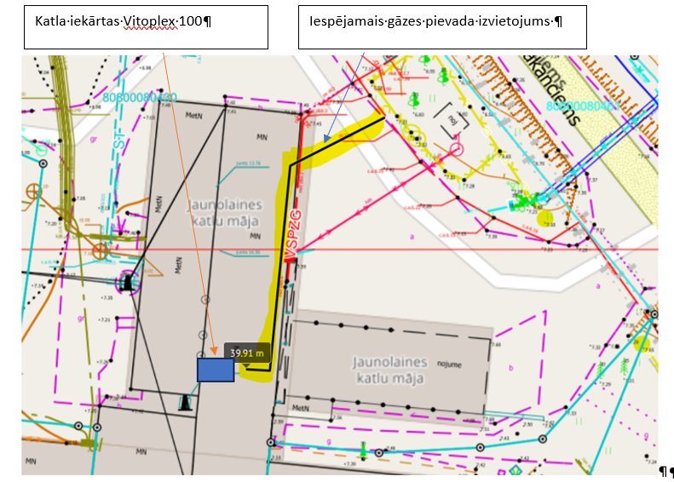

**2.vizualizācija: katla iekārtas Vitoplex 100 (1,5 MW):**

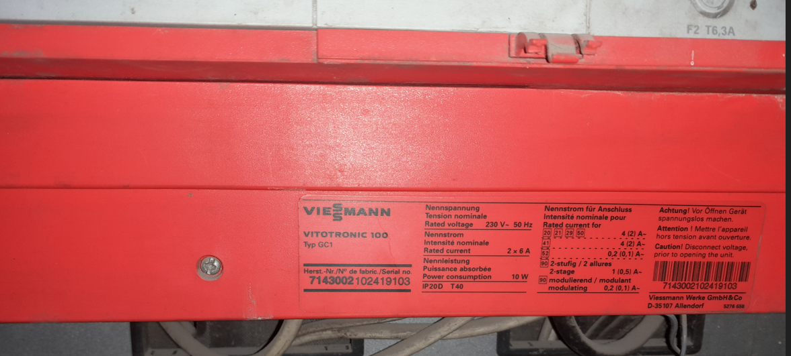

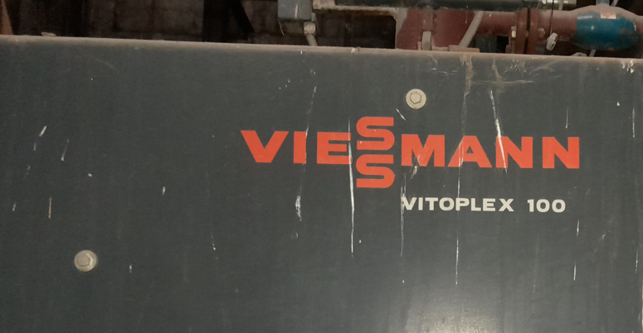

**3.vizualizācija: Esošais pieslēgums:**

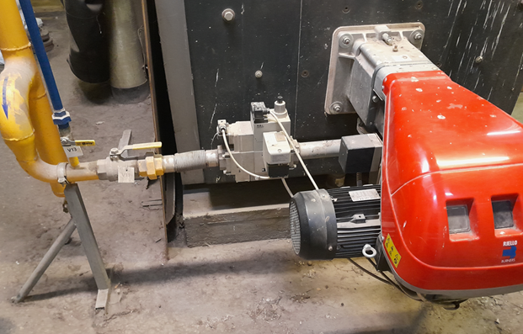

**4.vizualizācija: Esošais gāzes deglis RIELL0:**

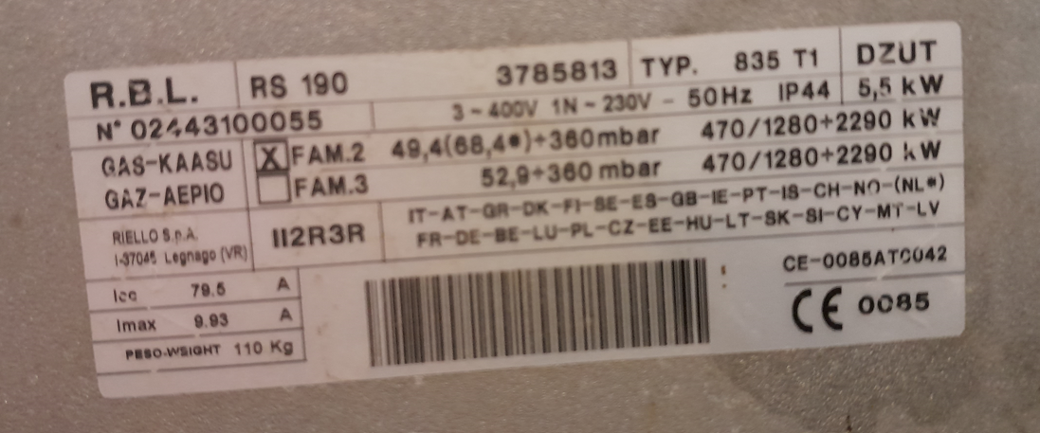

3.pielikums

**FINANŠU PIEDĀVĀJUMS**

Dabasgāzes pieslēguma izbūves projekta izstrāde un autoruzraudzība jaunolaines katlumājai

Nr. AS OŪS 2024/09_SPS/CA

Mēs __________ piedāvājam veikt **dabasgāzes pieslēguma izbūves projekta izstrādi un autoruzraudzību Jaunolaines katlumājai** par šādām finanšu piedāvājuma cenām, EUR bez PVN:

|  |  |  |  |  |  |
| --- | --- | --- | --- | --- | --- |
| **Nr. p.k.** | **Izmaksu pozīcijas nosaukums** | **Mērv.** | **Vienību skaits** | **Vienības izmaksas EUR bez PVN** | **Izmaksas kopā EUR bez PVN** |
| 1 | Projekta dokumentācijas izstrāde, sagatavošana un iesniegšana apstiprināšanai Olaines novada pašvaldības būvvaldē | obj. | 1 |  |  |
| 2. | Projekta realizācijas autoruzraudzība | Obj. | 1 |  |  |
| **3.** | **Kopā bez PVN**  **3.= (1.+2.)** |  |  |  |  |
| **4.** | **PVN 21 %**  **4.=3. x 0,21** |  |  |  |  |
| **5.** | **Izmaksas kopā ieskaitot PVN. 5.=(3.+4.)** |  |  |  |  |

*[Pretendenta pārstāvēttiesīgās personas paraksts:] ______________________________________*

*[Pretendenta pārstāvēttiesīgās personas amats, vārds un uzvārds:] _________________________*

*[datums:] _____________________________________*

4.pielikums

**PRETENDENTA PIEREDZE**

Dabasgāzes pieslēguma izbūves projekta izstrāde un autoruzraudzība jaunolaines katlumājai

Nr. AS OŪS 2024/09_SPS/CA

Pretendents: ________________

Sertifikāta Nr. _____________

|  |  |  |  |
| --- | --- | --- | --- |
| Nr. | Pasūtītājs (nosaukums, adrese, kontaktpersona, tālruņa Nr.) | Darbu veikšanas periods | Apraksts |
| 1. |  |  |  |
| 2. |  |  |  |

Pielikumā: Pieredzi apliecinošu dokumentu kopijas

*[Pretendenta pārstāvēttiesīgās personas paraksts:] ______________________________________*

*[Pretendenta pārstāvēttiesīgās personas amats, vārds un uzvārds:] _________________________*

*[datums:] _____________________________________*

5.pielikums

**PIESAISTĪTĀ SPECIĀLISTA PIEREDZES APRAKSTS**

Dabasgāzes pieslēguma izbūves projekta izstrāde un autoruzraudzība jaunolaines katlumājai

Nr. AS OŪS 2024/09_SPS/CA

Pretendents_______________

Piesaistītais speciālists ______________

|  |  |  |  |  |
| --- | --- | --- | --- | --- |
| Nr. | Pasūtītājs *(nosaukums, adrese)*, pasūtītāja kontaktpersona *(vārds, uzvārds, tālr.)* | Objekta  nosaukums, adrese | Objektā  veikto darbu apraksts un apjoms | Izpildes laiks (*uzsākšanas-nodošanas ekspluatācijā gads/mēnesis*) |
| 1. |  |  |  |  |
| 2. |  |  |  |  |

Pielikumā – Pieredzi apliecinoši dokumenti

|  |  |
| --- | --- |
| Datums: |  |
| Vārds, Uzvārds: |  |
| Paraksts: |  |

6.pielikums

**PIESAISTĪTO SPECIĀLISTU APLIECINĀJUMS**

Dabasgāzes pieslēguma izbūves projekta izstrāde un autoruzraudzība jaunolaines katlumājai

Nr. AS OŪS 2024/09_SPS/CA

Ar šo es, apakšā parakstījies apliecinu, ka esmu informēts par to, ka ________________________ (*Pretendenta nosaukums, reģistrācijas numurs un adrese*) piedalās Cenu aptaujā “Dabasgāzes pieslēguma izbūves projekta izstrāde un autoruzraudzība Jaunolaines katlumājai”, ID Nr. AS OŪS 2024/09_SPS/CA, un, ja __________________________ (*Pretendenta nosaukums*) tiks atzīts par cenu aptaujas uzvarētāju un tiks noslēgts Līgums, piekrītu un apņemos, iesniegtā piedāvājuma ietvaros, pildīt _________________ (*speciālista pozīcija*) pienākumus, būšu pieejams piedāvājumā norādīto uzdevumu izpildei no Līguma parakstīšanas dienas līdz tā izpildes dienai.

Šī apņemšanās nav atsaucama, izņemot, ja iestājas ārkārtas apstākļi, kurus objektīvi nav iespējams paredzēt, par kuriem apņemos nekavējoties informēt Pasūtītāju.

|  |  |
| --- | --- |
| Datums: |  |
| Vārds, Uzvārds: |  |
| Paraksts: |  |

7.pielikums

**LĪGUMA PROJEKTS**

*Dabasgāzes pieslēguma izbūves projekta izstrāde un autoruzraudzība Jaunolaines katlumājai*

|  |  |
| --- | --- |
| Olainē | *Datums ir elektroniskās parakstīšanas datums* |

**AS „Olaines ūdens un siltums”**, reģistrācijas Nr.50003182001, tās valdes priekšsēdētāja **Mārča Mazura** un valdes locekļa **Viestura Liepas** personā, kuri rīkojas saskaņā ar statūtiem (turpmāk – Pasūtītājs), no vienas puses,

un

**_____**, reģistrācijas Nr.____, tās ____personā, kurš/a rīkojas saskaņā ar statūtiem (turpmāk – Izpildītājs), no otras puses,

abi turpmāk tekstā kopā vai katrs atsevišķi - Puses, pamatojoties uz Pasūtītāja veikto cenu aptauju Nr. AS OŪS 2024/08_SPS/CA “Dabasgāzes pieslēguma izbūves projekta izstrāde un autoruzraudzība Jaunolaines katlumājai”, noslēdz šādu līgumu (turpmāk – Līgums), par sekojošo:

1. **LĪGUMA PRIEKŠMETS**

Pasūtītājs uzdod un apmaksā un Izpildītājs apņemas veikt projekta izstrādi un projekta realizācijas autoruzraudzību Jaunolaines katlumājas dabasgāzes pieslēguma izbūves darbiem (turpmāk – Darbi), saskaņā ar Izpildītāja iesniegto piedāvājumu (Līguma pielikums), saistošajiem normatīvajiem aktiem un Līguma noteikumiem un prasībām.

1. **LĪGUMA SUMMA UN NORĒĶINU KĀRTĪBA**
   1. Kopējā Līguma summa ir **______ EUR bez PVN** (**___ *euro* un___ centi)**. Līguma summa sastāv no:
      1. summas par būvprojekta izstrādi ____ EUR bez PVN (__*euro* un __ centi);
      2. summas par autoruzraudzības pakalpojumu ____EUR bez PVN (___ *euro* un __ centi).
   2. Puses vienojas, ka samaksa par Darba izpildi tiek veikta šādā kārtībā:
      1. Maksājums pēc būvprojekta izstrādes, saskaņošanas un apstiprināšanas Olaines novada pašvaldības būvvaldē ___.____ EUR bez PVN (____ *euro* un __ centi);
      2. maksājums pēc autoruzraudzības darbu veikšanas, objekta nodošanas ekspluatācijā ____EUR bez PVN (___ *euro* un __ centi).
   3. Līgumā noteiktos maksājumus Pasūtītājs veic ne vēlāk kā 10 (desmit) darba dienu laikā pēc Izpildītāja rēķina saņemšanas, pārskaitot attiecīgo summu uz Izpildītāja norādīto bankas kontu.
   4. Ja no Izpildītāja neatkarīgu iemeslu dēļ būvprojekta izstrāde tiek pārtraukta vai Puses vienojas par šā Līguma pārtraukšanu, Pasūtītājs samaksā Izpildītājam par faktiski padarīto darbu apjomu atbilstoši Izpildītāja iesniegtajam rēķinam.
2. **LĪGUMA IZPILDES KĀRTĪBA UN TERMIŅI**
   1. Izpildītājs nodrošina savlaicīgu un kvalitatīvu Darba izpildi atbilstoši Līguma un saistošo normatīvo aktu noteikumiem un prasībām.
   2. Būvprojekta izstrādi Izpildītājs veic ______ dienu laikā no Līguma spēkā stāšanās dienas, kas ir pēdējā elektroniskā paraksta parakstīšanas diena.
   3. Ja valsts iestāžu nesavlaicīgas rīcības dēļ Izpildītājs nevar Pasūtītājam nodot Būvprojektu Līguma 3.2.punktā noteiktajā termiņā, Puses vienojas par Būvprojekta izstrādes termiņa pagarināšanu.
   4. Autoruzraudzības darbu izpildes termiņš – visā būvniecības laikā no būvniecības uzsākšanas līdz objekta nodošanai ekspluatācijā.
   5. Izpildītājs ir atbildīgs par saskaņojumu veikšanu ar visām iesaistītajām institūcijām.
   6. Izpildītājs ir atbildīgs par savlaicīgu dokumentu iesniegšanu saskaņojumu saņemšanai, lai nesavlaicīga dokumentu iesniegšana attiecīgajās iestādēs nebūtu par pamatu Būvprojekta izstrādes termiņa kavēšanai.
   7. Izpildītājs pēc Būvprojekta izstrādes un saskaņošanas nodod to Pasūtītājam 3 (trīs) eksemplāros papīra formā, kā arī 1 (vienu) eksemplāru elektroniski ārējā datu nesējā (CD / usb).
3. **PAKALOPJUMA NODOŠANA UN PIEŅEMŠANA**
   1. Kvalitatīvi izpildīts Darbs tiek nodots un pieņemts Pusēm parakstot pieņemšanas– nodošanas aktu. Pirms pieņemšanas – nodošanas akta parakstīšanas Pakalpojuma rezultātā izstrādātie un iesniegtie dokumenti tiek apstiprināti no Pasūtītāja puses, kas pēc to iesniegšanas lemj par to atbilstību Līguma un saistošo normatīvo aktu prasībām un Darba pieņemšanu rakstveidā 10 (desmit) darba dienu laikā no Darba iesniegšanas brīža. Ja Pasūtītāja pārstāvji lemj par Darba izpildes atbilstību, Pasūtītājs paraksta pieņemšanas – nodošanas aktu un Darbs uzskatāms par izpildītu un pieņemtu.
   2. Ja Pasūtītāja pārstāvji konstatē trūkumus izpildītajā Darbā, Pasūtītājs ir tiesīgs nepieņemt Darbu, rakstveidā, izvirzot Izpildītājam argumentētus iebildumus vai pretenzijas. Šādā gadījumā Puses sastāda un paraksta aktu, kurā norāda konstatētos trūkumus un to novēršanas termiņus. Aktā norādītos trūkumus Izpildītājs novērš par saviem līdzekļiem. Šādā gadījumā pieņemšanas – nodošanas akts tiek parakstīts pēc pilnīgas trūkumu novēršanas.
4. **PUŠU TIESĪBAS, PIENĀKUMI UN ATBILDĪBA**
   1. Pasūtītāja pienākumi:
      1. ievērot Līguma noteikumus;
      2. nodrošināt Izpildītāju ar visu nepieciešamo informāciju, dokumentiem un organizatorisko atbalstu, kas nepieciešams savlaicīgai Līguma izpildei, kā arī nodrošināt Pasūtītāja darbinieku līdzdalību Līguma izpildē, lai nodrošinātu pienākumu izpildi no Pasūtītāja puses;
      3. saskaņā ar Līgumā noteikto kārtību izskatīt Izpildītāja izpildītā Darbu atbilstību Līgumā un tā pielikumos noteiktajām prasībām un sniegt attiecīgus komentārus un papildinājumus vai pretenzijas Līgumā noteiktajā veidā un termiņos;
   2. Pasūtītājam ir tiesības saņemt Darbu saskaņā ar Līguma noteikumiem.
   3. Izpildītāja pienākumi:
      1. ievērot Līguma noteikumus;
      2. nodrošināt kvalitatīvu Darba izstrādi saskaņā ar Līgumā noteikto kārtību un Līgumā paredzētajos termiņos, kā arī ievērojot saistošos normatīvos aktus.
   4. Izpildītājam ir tiesības saņemt samaksu par izstrādāto Darbu saskaņā ar Līguma noteikumiem.
   5. Puses apņemas nekavējoties rakstiski informēt viens otru par jebkādām grūtībām Līguma izpildes procesā, kas varētu aizkavēt savlaicīgu Līguma saistību izpildi.
   6. Izpildītājs bez Pasūtītāja rakstiskas piekrišanas nedrīkst izpaust trešajām personām vai izpaust atklātībā jebkādu informāciju, kas ir saistīta ar jebkādu Darbu izpildi, vai citu informāciju, kas tam kļuvusi zināma saistībā ar Līguma izpildi.
   7. Katra Puse ir atbildīgs par Līguma neizpildīšanu vai par to, ka Līgums nav izpildīts pienācīgi tā vainas dēļ.
5. **PUŠU MANTISKĀ ATBILDĪBA**
   1. Ja Izpildītājs neizpilda Līgumā noteiktās saistības paredzētajos termiņos, un Pasūtītājs pieprasa no Izpildītāja maksāt līgumsodu, iesniedzot rēķinu ar līgumsoda apmēru, Izpildītājs maksā Pasūtītājam līgumsodu 3% (trīs procentu) apmērā no Darba summas par katru nokavēto dienu, ja minētais nokavējums radies Izpildītāja vai Izpildītāja Līguma izpildē iesaistītu trešo personu dēļ, bet ne vairāk kā 10% (desmit procentus) no Līguma summas.
   2. Ja Pasūtītājs nesamaksā Izpildītājam Līguma maksājumu paredzētajos termiņos un Izpildītājs pieprasa no Pasūtītāja maksāt Izpildītājam līgumsodu, iesniedzot rēķinu ar līgumsoda apmēru, Pasūtītājs maksā Izpildītājam līgumsodu 3% (trīs procentu) apmērā no rēķina summas par katru nokavēto dienu, bet ne vairāk kā 10% (desmit procentus) no Līguma summas.
   3. Līgumsoda samaksa neatbrīvo Puses no Līgumā noteikto saistību pilnīgas izpildes.
   4. Puses atbild tikai par tiešajiem zaudējumiem, kas otrai Pusei vai kādai trešajai personai radusies Līguma neizpildes vai nepienācīgas izpildes rezultātā.
6. **LĪGUMA DARBĪBAS TERMIŅŠ**

Līgums stājas spēkā pēc tā abpusējas parakstīšanas, un darbojas līdz Līgumā noteikto saistību izpildei saskaņā ar Līguma 3.punktā norādītajiem termiņiem.

1. **LĪGUMA GROZĪŠANA UN PĀRTRAUKŠANA**
   1. Līgumu var grozīt atbilstoši Latvijas Republikas normatīvajiem aktiem, lai tā izpilde būtu Pusēm izdevīga, noformējot rakstisku vienošanos, kas ar tās abpusējas parakstīšanas brīdi kļūst par Līguma neatņemamu sastāvdaļu. Līguma grozījumi maina vai kā citādi groza Līguma saturu tikai un vienīgi tiktāl, cik par to tieši abas Puses vienojušās, izdarot attiecīgos grozījumus.
   2. Pusēm ir tiesības vienpusēji pārtraukt līgumattiecības, par to rakstiski brīdinot otru Pusi 15 (piecpadsmit) dienas iepriekš, ja:
      1. otrs Puse nepilda vai pārkāpj Līgumā noteiktās saistības;
      2. Puses līgumsods ir sasniedzis 10% (desmit procentus) no Līguma summas;
      3. ja Līguma izpildes laikā Izpildītājam ir piemērotas starptautiskās vai nacionālās sankcijas vai būtiskas finanšu un kapitāla tirgus intereses ietekmējošas Eiropas Savienības vai Ziemeļatlantijas līguma organizācijas dalībvalsts noteiktās sankcijas.
   3. Abpusēji rakstiski vienojoties, Puses ir tiesīgas lauzt Līgumu kāda cita iemesla dēļ, kas nav noteikts Līguma 8. punkta apakšpunktos.
2. **STRĪDU IZSKATĪŠANAS KĀRTĪBA**
   1. Visus strīdus, kas izriet vai rodas saistībā ar Līgumu vai tā interpretāciju, Puses apņemas risināt pārrunu ceļā.
   2. Jebkura strīda risināšanai Pušu starpā par jautājumiem, kas izriet no Līguma un ko neizdodas atrisināt pārrunu ceļā 30 (trīsdesmit) dienu laikā pēc tam, kad viena no Pusēm saņēmusi otras Puses rakstisku pieprasījumu šādam risinājumam, jebkura no Pusēm ir tiesīga vērsties tiesā. Strīdu risināšana notiks saskaņā ar Latvijas Republikas normatīvajiem aktiem.
3. **NEPĀRVARAMA VARA**
   1. Līguma izpratnē nepārvarama vara nozīmē notikumu, kas ir ārpus Pušu pamatotas kontroles un kas padara Pusei savu no Līguma izrietošo saistību izpildi par neiespējamu, izmaiņas normatīvajos tiesību aktos, kas reglamentē Līgumā noteikto Pušu saistību izpildi un padara no Līguma izrietošo Pušu saistību izpildi par neiespējamu vai būtiski neizdevīgu.
   2. Puses nespēja pildīt kādu no savām saistībām saskaņā ar Līgumu, tai skaitā būtiska neizdevīguma dēļ, netiks uzskatīta par atkāpšanos no Līguma vai saistību nepildīšanu, ja Puses nespēja izriet no nepārvaramas varas notikuma un ja Puse, kuru ietekmējis šāds notikums ir veikusi visus pamatotos piesardzības pasākumus, lai izpildītu Līguma noteikumus, un ir informējis otru Pusi pēc iespējas ātrāk par šāda notikuma iestāšanos.
   3. Iestājoties nepārvaramas varas apstākļiem, Pusēm jāvienojas par saistību izpildes atlikšanu, izbeigšanu vai turpināšanas procedūru.
4. **CITI NOTEIKUMI**
   1. Līguma izpildes koordinēšanai Puses nosaka sekojošus pārstāvjus:
      1. No Pasūtītāja puses:
      2. No Izpildītāja puses:
   2. Līdzējiem ir vienam otru rakstiski jāinformē 1 (vienas) nedēļas laikā par savu rekvizītu (nosaukuma, adreses, norēķinu rekvizītu un tml.) un Līguma 11.1.punktā noteikto pārstāvju maiņu.
   3. Līgums sagatavots latviešu valodā, parakstīts elektroniski, līguma teksts uz __ (__) lapām, ar pielikumu. Viens no Līguma eksemplāriem atrodas pie Pasūtītāja, bet otrs – pie Izpildītāja.
   4. Visi pielikumi, kas tiek pievienoti Līgumam, kļūst par Līguma neatņemamām sastāvdaļām un ir Līdzējiem saistoši Līguma izpildē.
   5. Uz parakstīšanas brīdi Līgumam pievienots atsevišķi viens pielikums - Pielikums Nr.1 – piedāvājums cenu aptaujai AS OŪS 2024/08_SPS/CA “Dabasgāzes pieslēguma izbūves projekta izstrāde un autoruzraudzība Jaunolaines katlumājai”.
5. **LĪDZĒJU REKVIZĪTI UN PARAKSTI**

|  |  |
| --- | --- |
| **PASŪTĪTĀJS:** | **IZPILDĪTĀJS:** |
|  |  |
|  |  |
|  |  |
|  |  |
|  |  |
|  |  |
|  |  |
|  |  |
|  |  |

DOKUMENTS PARAKSTĪTS ELEKTRONISKI AR DROŠU ELEKTRONISKO PARAKSTU UN SATUR LAIKA ZĪMOGU

1. Reģistrāciju paredz Būvniecības likuma noteikumi un Ministru kabineta 2014. gada 25. februāra noteikumi Nr. 116 “Būvkomersantu reģistrācijas noteikumi”.
2. *Mazais uzņēmums ir uzņēmums, kurā nodarbinātas mazāk nekā 50 personas un kura gada apgrozījums un/vai gada bilance kopā nepārsniedz EUR 10 miljonus. Vidējais uzņēmums ir uzņēmums, kas nav mazais uzņēmums, un kurā nodarbinātas mazāk nekā 250 personas un kura gada apgrozījums nepārsniedz EUR 50 miljonus, un/vai, kura gada bilance kopā nepārsniedz EUR 43 miljonus (sk. https://www.iub.gov.lv/lv/skaidrojums-mazie-un-videjie-uznemumi)* 